Instituto Politécnico Nacional

Escuela Superior de Cómputo

Bases de Datos

Práctica no. :

Profesor: Euler Hernández Contreras

Alumno: Calva Hernández José Manuel

Grupo: 2CM12

## Índice

Índice 2

Marco Teórico 3

Instrucciones 4

Screenshots 6

Conclusiones 14

Referencias 14

## Marco Teórico

## Instrucciones

## Screenshots

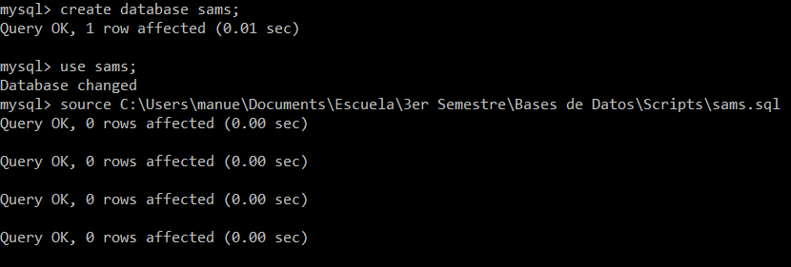

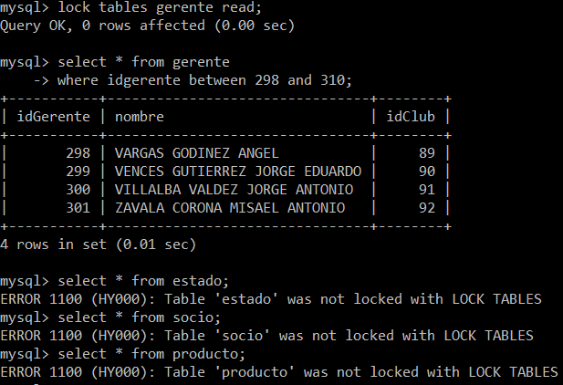

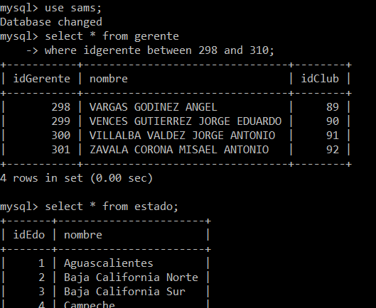

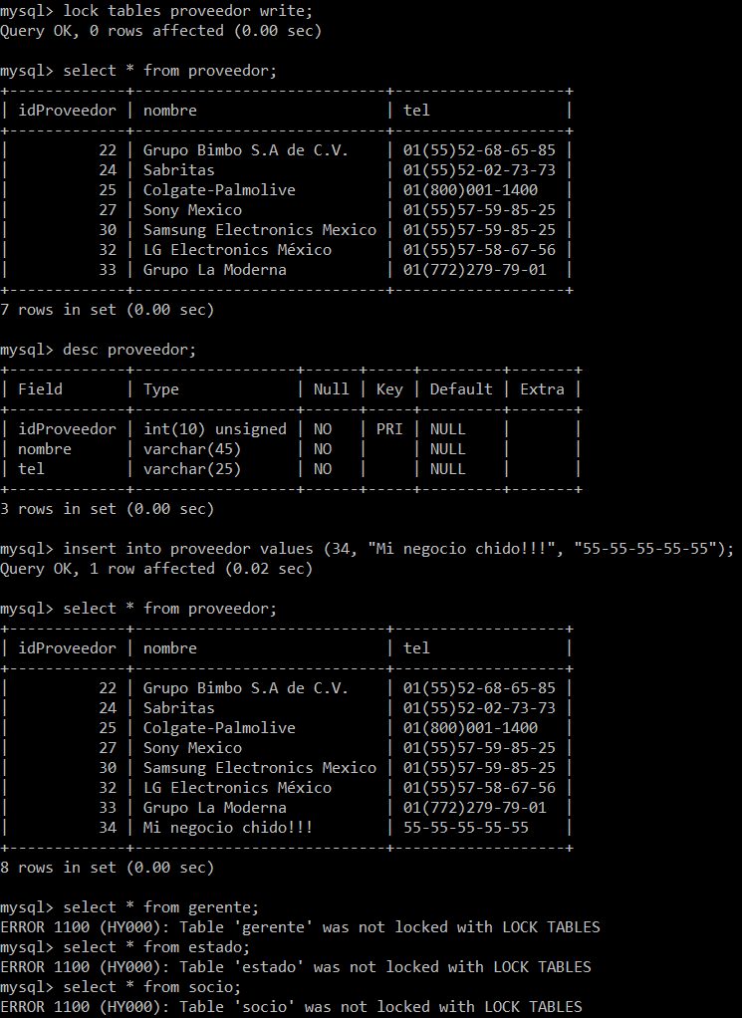

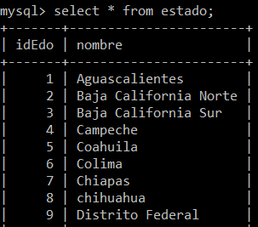





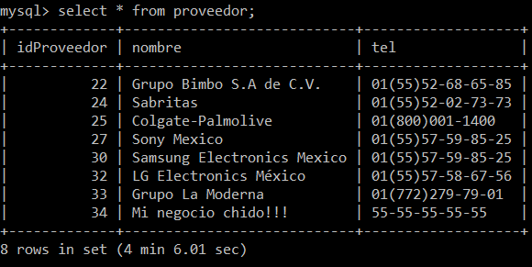

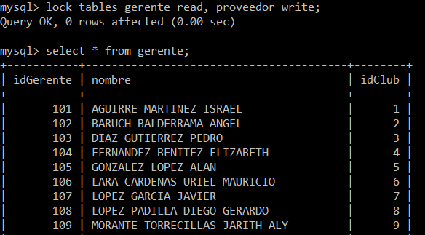

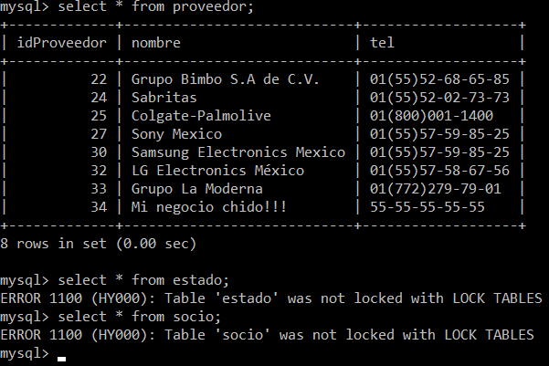

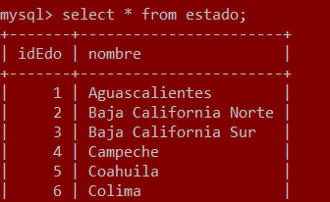

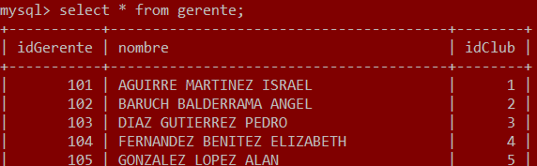

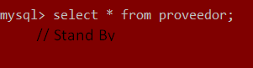

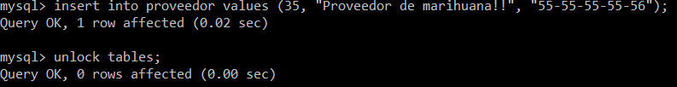

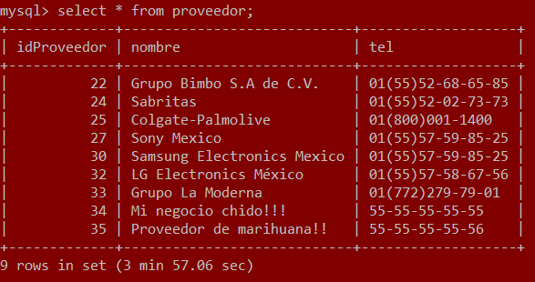

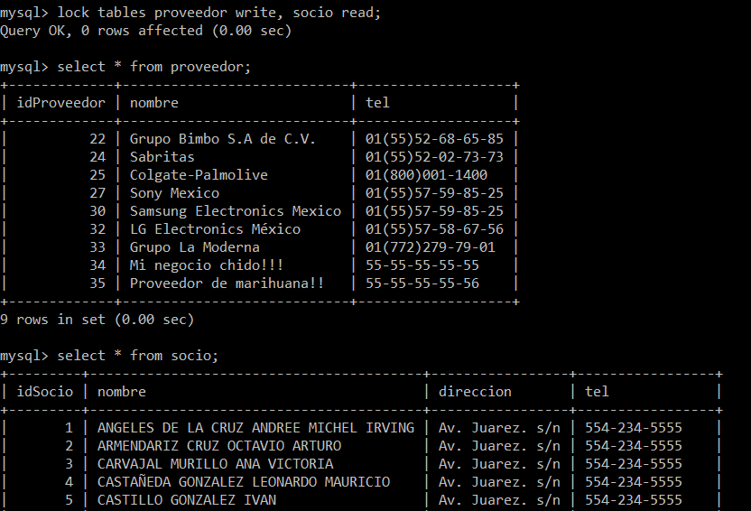











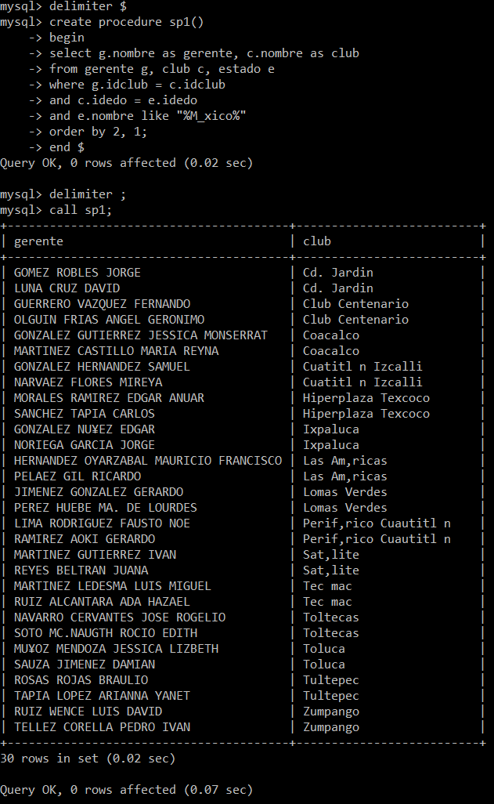

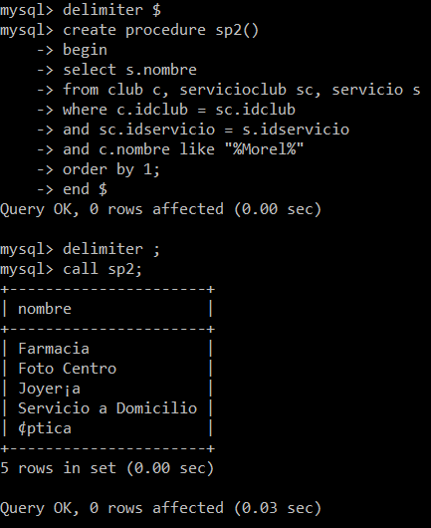

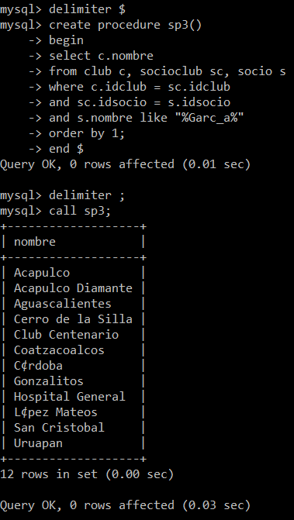

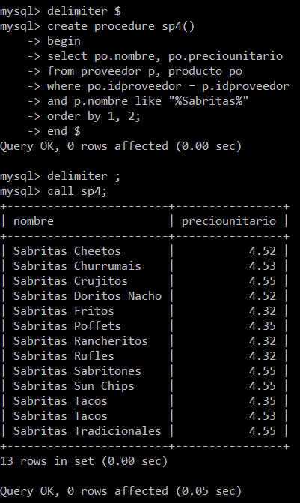

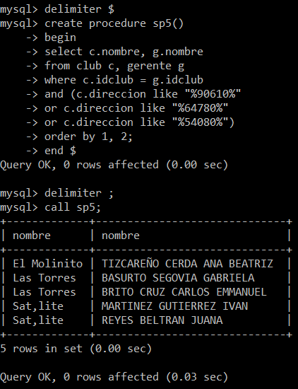

## Conclusiones

## Referencias

Ramez, E., & Navathe, S. (2000). *Sistemas de Bases de Datos: Conceptos Fundamentales* (1st ed.). México: Pearson Educación.

Ricardo, C., Campos Olguín, V., & Enríquez Brito, J. (2010). *Bases de datos*. México: Mcgraw Hill/Interamericana Editores.